Szentendre Város Önkormányzat Képviselő-testületének
24/2019. (VI.14.) önkormányzati rendelete
Szentendre Építési Szabályzatáról szóló
26/2017. (VII. 31.) önkormányzati rendelet módosításáról

Szentendre Város Önkormányzat Képviselő-testülete, az épített környezet alakításáról és védelméről szóló 1997. évi LXXVIII. törvény 62. § (6) bekezdés 6. pontjában kapott felhatalmazás alapján, az Alaptörvény 32. cikk (1) bekezdés a) pontjában és a Magyarország helyi önkormányzatairól szóló 2011. évi CLXXXIX. törvény 13. § (1) bekezdés 1. pontjában meghatározott feladatkörében eljárva, a településfejlesztési koncepcióról, az integrált településfejlesztési stratégiáról és a településrendezési eszközökről, valamint egyes településrendezési sajátos jogintézményekről szóló 314/2012. (XI. 8.) Kormányrendelet 40. §-ban biztosított véleményezési jogkörében eljáró állami főépítész, továbbá Szentendre város településfejlesztésével és településrendezésével összefüggő partnerségi egyeztetés szabályairól szóló önkormányzati rendeletben megjelöltek véleményének kikérésével, Szentendre Építési Szabályzatáról szóló 26/2017. (VII. 31.) önkormányzati rendelet módosításáról az alábbi rendeletet alkotja:
1. Módosuló rendelkezések
- § (1) Szentendre Építési Szabályzatáról szóló 26/2017. (VII. 31.) önkormányzati rendelet (továbbiakban: SZÉSZ) 4. § az alábbi (2) bekezdéssel kiegészül:
„(2) A rendelet függelékei:
1. függelék: Régészeti lelőhelyek, Világörökség várományos területek térképi ábrázolása
2. függelék: Régészeti lelőhelyek jegyzéke
3. függelék: Világörökség várományos terület jegyzéke
4. függelék: Kulturális örökségvédelem – műemlékvédelem térképi ábrázolása
5. függelék: Kulturális örökségvédelem – műemlékvédelem jegyzéke
6. függelék: Nemzetközileg és országosan védett természeti területek és értékek térképi ábrázolása
7. függelék: Nemzetközileg és országosan védett természeti értékek jegyzéke
8. függelék: Helyi jelentőségű védett természeti területek térképi ábrázolása
9. függelék: Helyi jelentőségű védett természeti területek, természeti emlékek és egyedi tájértékek jegyzéke
10. függelék: Városrészek elnevezése és városrész határok térképi ábrázolása
11. függelék: A honvédelmi építmények környezetében építmények, műtárgyak elhelyezésekor figyelembe veendő védőtávolságok
12. függelék: Vízbázisok védőterületei és felszíni vizek természetvédelmi sávja
13. függelék: Közműlétesítmények védőövezetei
14. függelék: Közlekedési létesítmények védősávjai
15. függelék: Pincekataszter a Belváros városrészen
16. függelék: Országos úthálózati mintakeresztszelvények
17. függelék: Helyi gyűjtő utak mintakeresztszelvényei 1.
18. függelék: Helyi gyűjtő utak mintakeresztszelvényei 2.
19. függelék: Kiszolgáló utak mintakeresztszelvényei
- § A SZÉSZ 18. § (6) bekezdés a) pontja helyébe a következő rendelkezés lép:
„a) építési vonal hiányában támfal a közterületi határon, kiegészítő rendeltetéssel bíró támfal a közterületi határtól minimum 4,5 m-re építhető,”
- § A SZÉSZ 30. § (5) bekezdés helyébe a következő rendelkezés lép:
„(5) Új épület építése esetén az épület villamosenergia-bekötését a földalatti csatlakozás lehetőségével is biztosítani kell, még akkor is, ha az építéskor a közhálózat oszlopsoron halad.”
- § (1) A SZÉSZ 36. § (20) bekezdés helyébe a következő rendelkezés lép:
„(20) Kerítés – eltérő övezeti előírás hiányában –
- valamennyi telekhatáron legfeljebb 1,8 méter magas lehet, vagy
- ha a kialakult terepszint változása miatt támfal építése szükséges, akkor a közterületi határon a közterületi oldalról mért támfal és kerítés együttes magassága legfeljebb 2,5 méter lehet, kivéve a 48. § (9) bekezdés esetét.”
- § A SZÉSZ 36. § (25) bekezdése helyébe a következő rendelkezés lép:
„(25) A SZT-en az építési telken jelölt „megtartandó, vagy kialakítandó zöldfelületen”, a kialakult fás szárú növényzettel fedett területrészen építési tevékenységet folytatni csak a 37. § (14) bekezdésében foglaltak szerint lehet.”
- § A SZÉSZ 37. § az alábbi (14) bekezdéssel kiegészül:
„(14) A 36. § (25) bekezdésben szereplő „megtartandó vagy kialakítandó zöldfelület” építési helyként akkor szolgálhat, ha
a) a kialakult terepviszonyok, vagy a telek morfológiája miatt egyéb hely beépítésre nem alkalmas, és annak indokoltságát a bemutatott dokumentumok alapján a városi főépítész igazolja, és
b) az a) pont szerint az építés számára igénybe vett zöldfelület nagyságával megegyező alapterületen háromszintű növénytelepítés az építéssel egyidejűen megvalósul.”
- § A SZÉSZ 38. § (6) bekezdés helyébe a következő rendelkezés lép:
„(6) Az előkert legkisebb mérete az övezeti előírások, vagy a SZT egyéb rendelkezésének hiányában
- 5,0 m, vagy a beépített szomszédos telkekhez illeszkedő lehet,
- 3,0 m lehet, ha 15,0 m-nél kevesebb a közterülettől mért telekmélység, vagy ha a telek közterületi határától mért 5,0 m-es sávjában a terep meredeksége meghaladja a 10%-ot,
- 0,0 m-ig csökkenhet, ha a telek közterülettől induló meredeksége meghaladja a 15%-ot és az érintett közterületi szélesség eléri legalább a 12,0 métert.”
- § A SZÉSZ 43. § (14) bekezdés a) pontja helyébe a következő rendelkezés lép.
„a) a 3. melléklet 2. sz. táblázatának 14. sorában szereplő zárójeles értékek – a beépítettség megengedett legnagyobb mértéke és a 36. § (10) bekezdésében szereplő épületmagassági kedvezmény – akkor vehetők igénybe, ha a Rózsa utca és a Dózsa György út mentén a földszinti helyiségekben a lakórendeltetés megszűnik,
- § A SZÉSZ 46. § (5)-(6) bekezdése helyébe a következő rendelkezés lép:
„(5) Az építési övezetekben a terepszint alatt önálló építményként gépjárműtároló és közmű-becsatlakozási műtárgy, a terepfelszínen a főépületen kívül hulladéktartály-tároló és kerti építmények építhetők.
(6) A településközponti vegyes területen - ahol lakásrendeltetés megengedett – a gépkocsi tárolók által igénybevett alapterületen kívül az összes szintterület legfeljebb 75%-a lehet lakórendeltetés. A közterületi határtól mért 15,0 m-es sávon belül főútra, gyűjtőútra ajtóval, ablakkal nyíló lakórendeltetés a földszinten nem alakítható ki.”
- § A SZÉSZ 48. § (20) bekezdés b) pontja helyébe a következő rendelkezés lép:
„b) a Vasúti villasor felőli telekhatáron olyan kerítés megépítése szükséges, mely korlátozza a zajhatást és az átlátást a gazdasági rendeltetés és a lakórendeltetés között.”
- § A SZÉSZ 48. § (25) bekezdés a) pontja helyébe a következő rendelkezés lép:
„a) sport rendeltetésű főfunkció esetén az épületmagasság legnagyobb értéke 20,0 m lehet,”
- § (1) A SZÉSZ 50. § (3) bekezdés b) pontja helyébe a következő rendelkezés lép:
„b) a terület rendeltetésével összhangban lévő legfeljebb 150 m² bruttó alapterületű kereskedelmi, szolgáltatói, vendéglátó rendeltetésű építmény alakítható ki,”
(2) A SZÉSZ 50. § (4) bekezdés a) pontja helyébe a következő rendelkezés lép:
„a) a (3) bekezdés b) pontjában leírtaktól eltérő gazdasági tevékenységet szolgáló épület, építmény,”
- § (1) A SZÉSZ 70. § (13) bekezdés b) pontjának ba) és bb) alpontjának helyébe a következő rendelkezés lép:
„ba) az övezetben 5000 m²-nél kisebb alapterületű telek nem alakíthatók ki,
bb) a közterület célú telekmegosztás során sem keletkezhet 2000 m²-nél kisebb alapterületű telek.
(2) A SZÉSZ 70. § (14) bekezdésében c) pontja helyébe a következő rendelkezés lép:
„c) a 2000 m²-t meghaladó nagyságú telken egy gazdasági épület helyezhető el,”
- § A SZÉSZ 75. § (8) bekezdés c) pont cb) alpontjának helyébe a következő rendelkezés lép:
„cb) amely körül legalább 2,0 méter magas, az átlátást legalább 80%-ban megakadályozó kerítés építése szükséges,”
- § A SZÉSZ 3. melléklet 8. pont 7. sz. táblázat 3. sorában és I jelű oszlopa az alábbival egészül ki:
„* oldalhatáron állóan bővíteni csak az ingatlan nyilvántartás szerint meglévő oldalhatáron álló beépítés esetén lehet”
- § A SZÉSZ
- 2. § (1) bekezdésében az „OTÉK” szövegrész helyébe az „országos településrendezési és építési követelményekről szóló 253/1997. (XII. 20.) Korm. rendelet (továbbiakban: OTÉK)” szövegrész,
- 3. § (1) bekezdésének 23. pontjában a „75%-ban” szövegrész helyébe „75%-a” szövegrész,
- 3. § (1) bekezdésének 51. pontjában a „megépített sík, teraszos vagy maximum 45 fokos hajlásszögű” szövegrész helyébe a „van megépítve” szövegrész,
- 4. § (1) bekezdés a) pont 1.1. alpontjában az „SZT-0/m1” szövegrész helyébe „SZT-0/m5” szövegrész, az 1.2. alpontjában az „SZT-1/m1; SZT-2/m2; SZT-3/m4; SZT-4/m3; SZT-5-től SZT-8-ig” szövegrész helyébe a „SZT-1/m5 - SZT-8/m5-ig” szövegrész,
- 13. § (8) bekezdésben a „kivétel” szövegrész helyébe a „kivételével” szövegrész,
- 13. § (10) bekezdés c) pontjában az „egység számával megegyezően” szövegrész helyébe „egységekkel megegyező számú kapuval” szövegrész,
- 14. § (2) bekezdésében az „Egynél több telket kiszolgáló magánút” szövegrész helyébe „Magánút” szövegrész,
- 18. § (1) bekezdésben „Védendő” szövegrész helyébe „A SZT-en megjelölt” szövegrész,
- 18. § (6) bekezdés b) pontjában a „rendeltetés” szövegrész helyébe a „kiegészítő rendeltetés” szövegrész,
- 18. § (6) bekezdés c) pontjában a „rendeltetéssel” szövegrész helyébe a „kiegészítő rendeltetéssel” szövegrész,
- 19. § (1) bekezdés b) pontjában az „- országos és helyi védett” szövegrész helyébe „, különösen a rendelet 6. és 7. függelékében megtalálható országos és helyi védett” szövegrész,
- 24. § (1) bekezdésben az „építményt elhelyezni, meglévő építményt átalakítani csak az érintett vízügyi hatóság engedélyével” szövegrész helyébe az „az árvízvédelmi földmű és -fal mentén, a hullámtéren a vízoldali töltésláb vonalától mért 60,0 m-en, a mentett oldalon pedig 110,0 m-en belül építeni, vagy bármilyen, a talaj fedőrétegének tartós eltávolításával járó tevékenységet folytatni csak a vizek hasznosítását, védelmét és kártételeinek elhárítását szolgáló tevékenységekre és létesítményekre vonatkozó műszaki szabályokról szóló miniszteri rendeletben foglaltak szerint” szövegrész,
- 33. § (5) bekezdés f) pontjában a „területek” szövegrész helyébe a „területeken” szövegrész,
- 35. § (5) bekezdés a) pontjának ac) alpontjában a „homlokzatsíkra” szövegrész helyébe a „épület hátsó homlokzatsíkjára” szövegrész,
- 36. § (10) bekezdésében a „tetőkiemelés” szövegrész helyébe az „újabb tetőgerincet képező tetőkiemelés” szövegrész,
- 36. § (17) bekezdésében a „támfallétesítmények” szövegrészek helyébe a „támfalépítmények” szövegrészek, a (17) bekezdés i) pontjában a „támfallétesítménynek” szövegrész helyébe „támfalépítménynek” szövegrész,
- 38. § (7) bekezdésben „A városkép előnyösebb kialakítása érdekében az építmények” szövegrész helyébe „Az építmények” szövegrész,
- 38. § (7) bekezdés a) pontjának aa) alpontjában a „Szentlászlói út és Egres u.” szövegrész helyébe a „Sztaravodai út és a Nap utca” szövegrész,
- 38. § (7) bekezdés a) pontjának ab) alpontjában az „Attila u.” szövegrész helyébe a „Vasúti villasor” szövegrész,
- 38. § (7) bekezdés b) pontjában a „hrsz-ú út” szövegrész helyébe a „helyrajzi számú közterület” szövegrész,
- 38.§ (7) bekezdés c) pontjában az „Lk-01” szövegrész helyébe „Lk/0” szövegrész,
- 42. § (4) bekezdésében, a 43. § (6) bekezdésében, a 44. § (7) bekezdésében, a 46. § (8) bekezdésében, a 47. § (4) bekezdésében és a (10) bekezdésének d) pontjában, a 49. § (4) bekezdésében, az 50. § (8) bekezdésében, az 51. § (2) bekezdésében, a 62. § (11) bekezdésében, a 63. § (4) bekezdésében, a 64. § (1) bekezdésben, a 66. § (1) bekezdésében, a 67. § (1) bekezdésében, a 68. § (1) bekezdésében a „mellélet” szövegrész, míg a 75. § (2) bekezdésben a „melléket” szövegrész helyébe a „melléklet” szövegrész,
- 42. § (12) bekezdésében a „szellőzése, megvilágítása” szövegrész, helyébe a „természetes szellőzése és megvilágítása” szövegrész,
- 43.§ (5) bekezdés d) pontjában az „Lk/9-kom” szövegrész helyébe az „Lk/9-ko” szöveg,
- 44. § (4) bekezdésben „Megfelelő” szövegrész helyébe „Az övezeti előírásoknak megfelelő ” szövegrész,
- 45. § (2) bekezdésben „A vegyes területeken” szövegrész helyébe „A vegyes területeken – egyéb övezeti előírás hiányában -„ szövegrész,
- 50. § (7) bekezdésben a „Tömör kerítés” szövegrész helyébe a „Támfalkerítés” szövegrész,
- 64. § (3) bekezdésben „Az erdőterületek tájképvédelmi szempontból kiemelten kezelendő területek közé tartoznak, ahol a tájkarakter erősítése és a természetközeli élőhelyek védelme érdekében” szövegrész helyébe „Az erdőterületeken” szövegrész,
- 67. § (1) bekezdésben az „beépíthetési” szövegrész helyébe a „beépítési” szövegrész,
- 69. § (7) bekezdés b) pontjában a „telkek” szövegrész helyébe a „telkek területének” szövegrész,
- 69. § (7) bekezdés c) pontjában a „25%-ának” szövegrész helyébe a „területének legalább 25%-a” szövegrész,
- 69. § (7) bekezdés d) pontjában a „teleképítési joga” szövegrész helyébe a „telek építési joga” szövegrész,
- 70. § (5) bekezdésben a „övezeteinek telkein, földrészletein tömör, vagy tömör lábazatú kerítés,” szövegrész helyébe az „övezeteiben” szövegrész,
- 70. § (6) bekezdésben a „övezeteinek telkein, földrészletein” szövegrész helyébe az „övezeteiben” szövegrész,
- 70. § (14) bekezdés d) pontjában az „5000” szövegrész helyébe „2000” szövegrész,
- 71. § (5) bekezdés c) pontjában az „egy telken egy. hektár alatti a telekterülete” szövegrész helyébe a „ha egy hektár alatti a telek területe” szövegrész,
- 71. § (7) bekezdés d) pontjában az „egyidejűleg” szövegrész helyébe az „egyidejűleg, vagy azt követően” szövegrész,
- 71. § (10) bekezdés d) pontjában az „egyidejűleg megvalósulóan” szövegrész helyébe a „vagy azt követően” szövegrész,
- A SZÉSZ 1. melléklet 1.1 pontjában az „SZT-0/m1” szövegrész helyébe az „SZT-0/m5” szövegrész,
- A SZÉSZ 1. melléklet 1.2 pontjában az „SZT-1/m1; SZT-2/m2; SZT-3/m4; SZT-4/m3 és SZT-5-től SZT-8-ig” szövegrész helyébe az „SZT-1/m5-től SZT-8/m5-ig” szövegrész,
- A SZÉSZ 1. melléklet 1.4 pontjában az „M = 1: 6000” szövegrész helyébe az „M = 1: 2000” szövegrész,
- A SZÉSZ 3. melléklet 8. pont 7. sz. táblázat 3. sorában és B jelű oszlopában az „SZ” szövegrész helyébe „SZ/O*” szövegrész,
- A SZÉSZ 3. melléklet 11. pont 10. sz. táblázat 20. sor A jelű oszlopban a „Radnóti sétány” szövegrész helyébe a „Radnóti Miklós utca” szövegrész,
- A SZÉSZ 3. melléklet 11. pont 10. sz. táblázat 36. sor B jelű oszlopban a „Köz” szövegrész helyébe a „KÖz” szövegrész,
- A SZÉSZ 3. melléklet 11. pont 10. sz. táblázat 37. sor B jelű oszlopban a „Köp” szövegrész helyébe a „KÖp” szövegrész,
- A SZÉSZ 3. melléklet 17. pont 16. sz. táblázat 1. sor D jelű oszlopban a „m^{2%}” szövegrész helyébe a „(%)” szövegrész,
kerül.
- § A SZÉSZ
- 2. § (2) bekezdés 9. pontja,
- 3. § (1) bekezdés 2-3., 17., 35. és 49. pontja,
- 3. § (1) bekezdésének 48. pontjában a „kiszolgáló” szövegrész,
- 4. § (1) bekezdés h)-i) pontja,
- 15. § (3)-(5) és (7)-(8) bekezdése,
- 15. § (9) bekezdésben a „8. mellékletének” szövegrész,
- 16. § (1) bekezdésben a „8. mellékletének” szövegrész,
- 17. §-a,
- 18. § (2) bekezdése és a (6) bekezdés e) pontja,
- 26. § (7) bekezdése,
- 30. § (1)-(4) bekezdése,
- 31. § (2) bekezdése,
- 32. §-a,
- 35. § (5) bekezdés a) pontjának ad) alpontja,
- 35. § (10) bekezdése,
- 36. § (8) bekezdésében a „ ,közterületről történő rálátás irányából növényzettel takartan” szövegrész,
- 36. § (21) bekezdése,
- 37. § (11) bekezdése,
- 42. § (11) bekezdésében az „áttört formában,” szövegrész,
- 43. § (8) bekezdés g) pontja,
- 43. § (11) bekezdés e)-f) pontja,
- 43. § (16) bekezdés a) pontjában az „ , azaz lakás” szövegrész,
- 43. § (16) bekezdés e) pontjának eb) alpontja,
- 43. § (26) bekezdés e) pontjában az „áttört formában, ” szövegrész,
- 43. § (27) bekezdésben az „áttört” szövegrész,
- 46. § (14) bekezdés h) pontja,
- 48. § (5) bekezdése,
- 48. § (23) bekezdés c) pontja,
- 50. § (4) bekezdés e) és g) pontja,
- 50. § (5) bekezdés c) pontja,
- 50. § (6) bekezdés d) pontjában „a (3) bekezdés c) pontja és a (4) bekezdés c) pontja kivételével” szövegrész,
- 50. § (9) bekezdése,
- 56. § d) pontja,
- 64. § (3) bekezdés a) és d) pontja,
- 64. § (5) bekezdése,
- 64. § (6) bekezdésében az „és újjáépíthetők, a rendelet hatálybalépésekor meglévő beépítettség mértékéig” szövegrész,
- 69. § (2) bekezdése,
- 69. § (6) bekezdés b) pontja,
- 70. § (8) és (9) bekezdése,
- 70. § (10) bekezdés a) pont af) alpontjában az „egylakásos lakóépület vagy” szövegrész,
- 70. § (12) bekezdése,
- 71. § (5) bekezdés a) pont ab) alpontjából a „karám jellegű áttört kialakítású” szövegrész,
- 71. § (7) bekezdés e) pont eb) alpontja,
- 72. § (4) bekezdés a) pont ab) alpontjában a „karám jellegű áttört kialakítású” szövegrész,
- 75. § (8) bekezdés d) pont db) alpontja,
- 76. §-92. §-ban a „8. mellékletének” szövegrész,
- A SZÉSZ 3. melléklet 2. pont 1. sz. táblázatának I jelű oszlopa, valamint a 4. pont 3. sz. táblázat H jelű oszlopa,
- A SZÉSZ 3. melléklet 5. pont 4. sz. táblázat 3. sorában és I jelű oszlopában, valamint a 7. pont 6. sz. táblázat 2. sorában és J jelű oszlopában a „q” betű,
- A SZÉSZ 3. melléklet 7. pont 6. sz. táblázatának 16. sorában és J jelű oszlopában az „ ; ebben az esetben az épület legmagasabb pontja 25,0 m lehet.” szövegrész,
- A SZÉSZ 3. melléklet 10. pont 9. sz. táblázat H jelű oszlopa,
- A SZÉSZ 8. és 9. melléklete
hatályát veszti.
- § (1) A SZÉSZ 1. melléklet 1.1 pontjában szereplő tervlap helyébe az 1. melléklet lép
(2) A SZÉSZ 1. melléklet 1.2 pontjában szereplő szelvényezett tervlapok helyébe a 2. melléklet tervlapjai lépnek.
- Záró rendelkezés
- § A rendelet 2019. június 17-én lép hatályba, és a hatálybalépését követő napon hatályát veszti.

Verseghi-Nagy Miklós | dr. Gerendás Gábor
polgármester | jegyző

Záradék:
A rendelet 2019. június 14-én kihirdetésre került.

dr. Gerendás Gábor
jegyző

- melléklet Szentendre Építési Szabályzatáról szóló 26/2017. (VII. 31.) önkormányzati rendelet módosításáról szóló 24/2019. (VI.14.) önkormányzati rendelethez
SZT-0/m5 Szabályozási Tervlapok szelvénybeosztása és jelmagyarázata
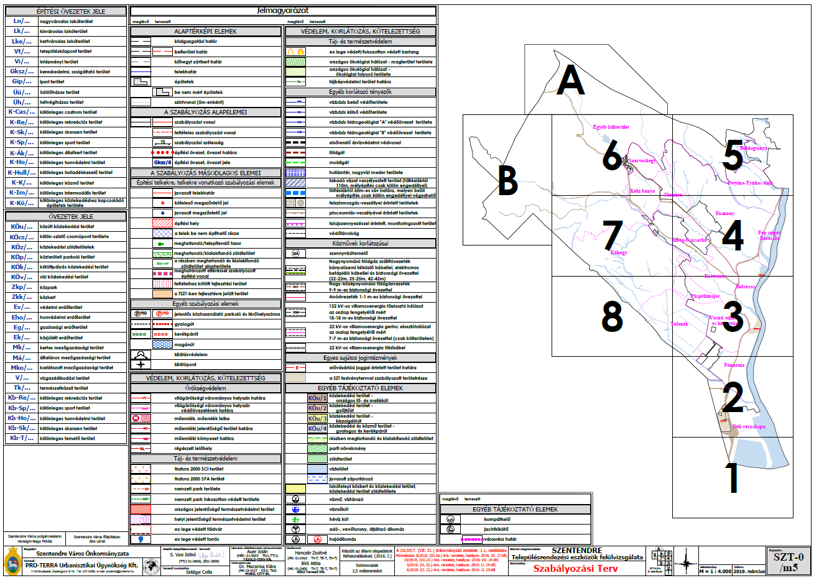
Az SZT-0/m5 jelű tervlap eredeti léptékben nyomtatva A3 méretű lap
- melléklet Szentendre Építési Szabályzatáról szóló 26/2017. (VII. 31.) önkormányzati rendelet módosításáról szóló 24/2019. (VI.14.) önkormányzati rendelethez
1. SZT-1/m5 jelű szelvény
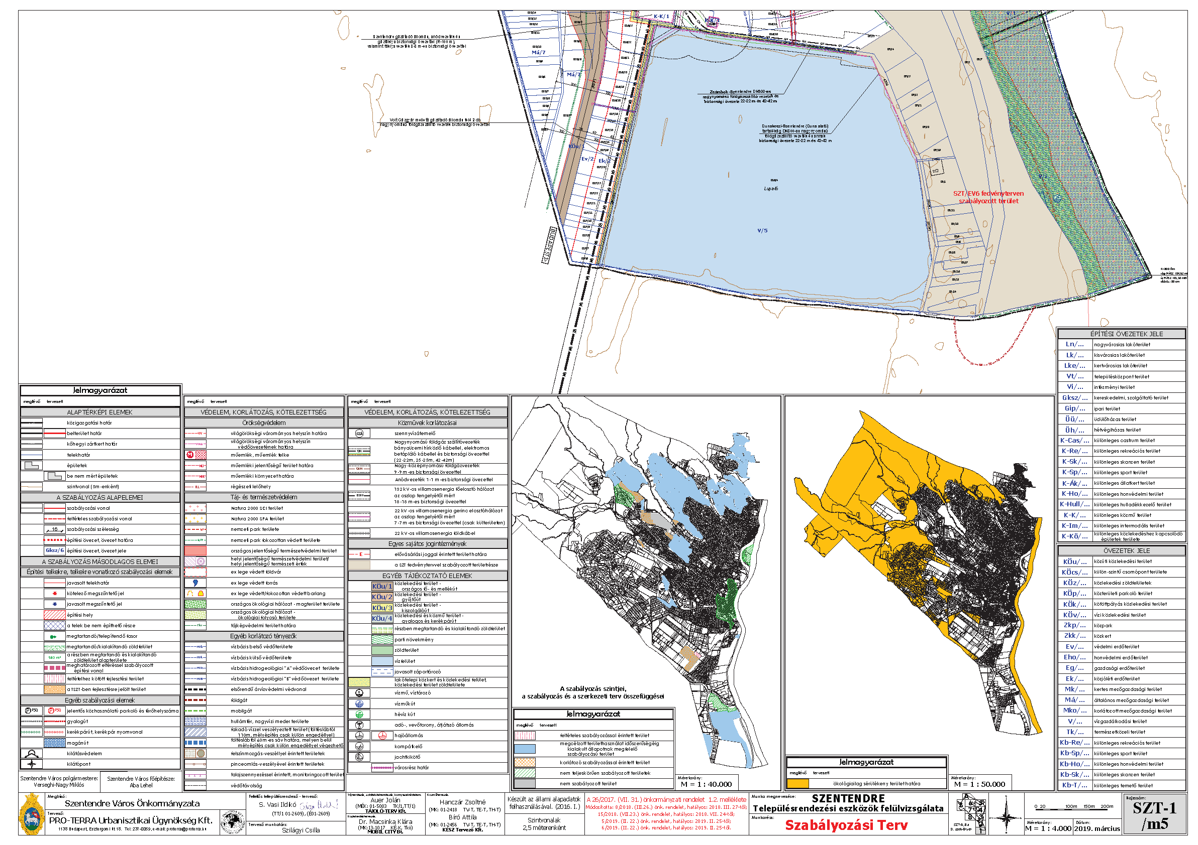
Az SZT-1/m5 jelű tervlap eredeti léptékben nyomtatva A1 méretű lap
- SZT-2/m5 jelű szelvény
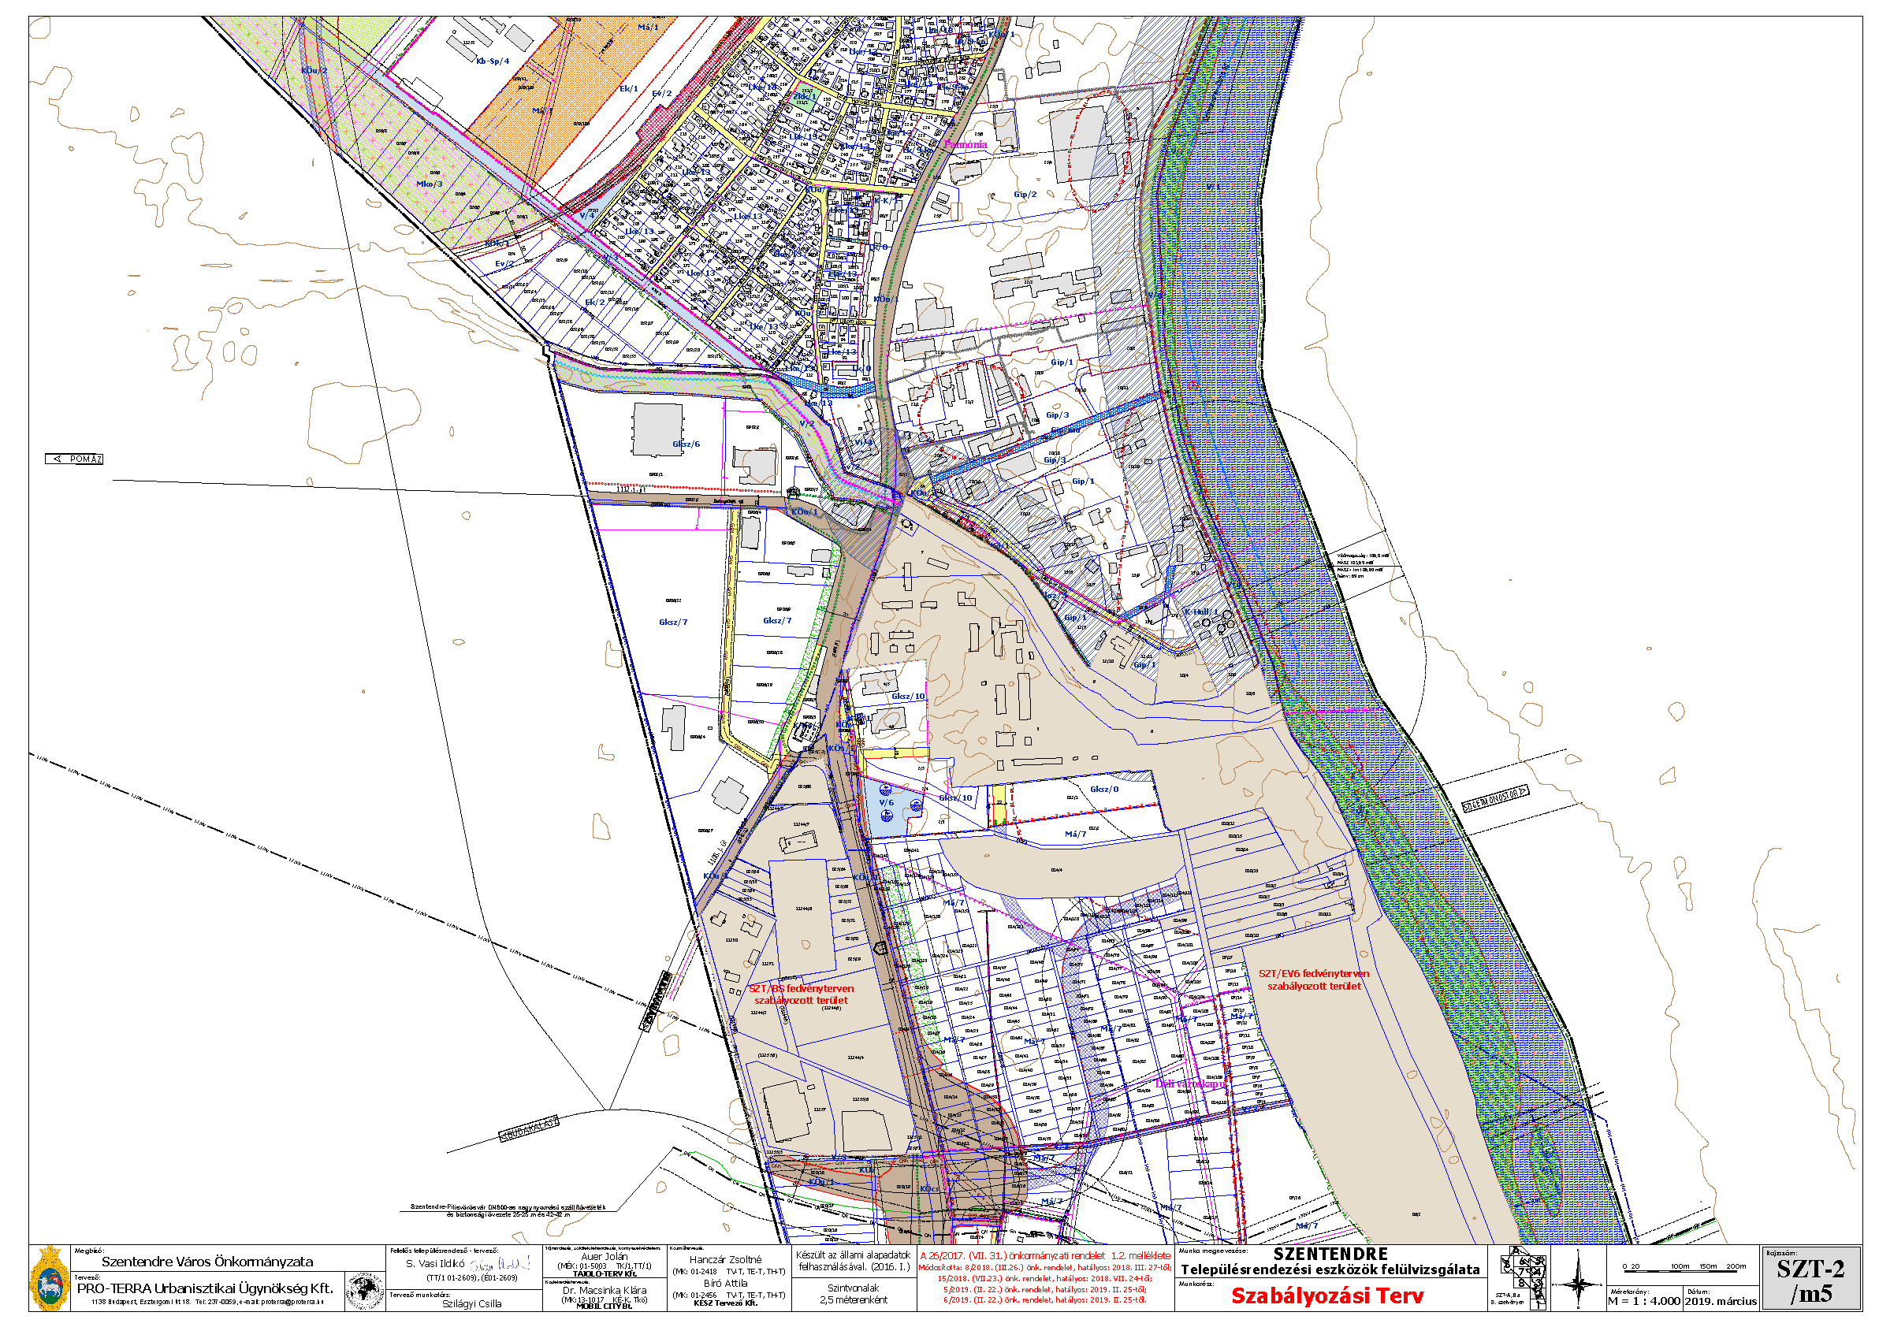
Az SZT-2/m5 jelű tervlap eredeti léptékben nyomtatva A1 méretű lap
3. SZT-3/m5 jelű szelvény
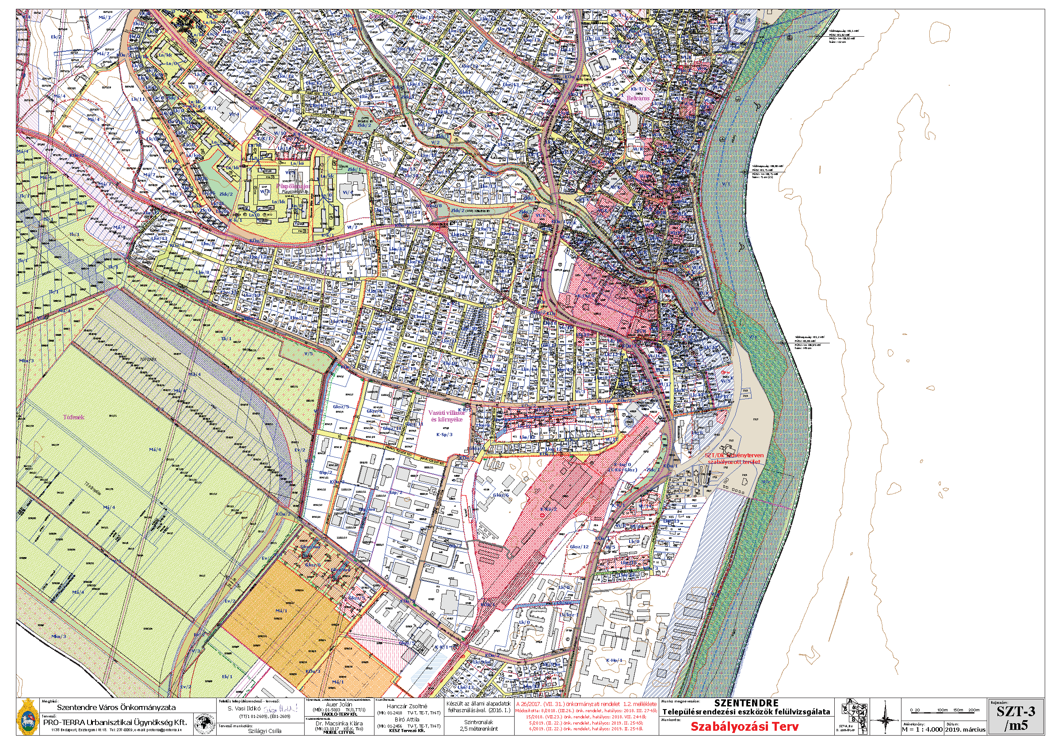
Az SZT-3/m5 jelű tervlap eredeti léptékben nyomtatva A1 méretű lap
4. SZT-4/m5 jelű szelvény
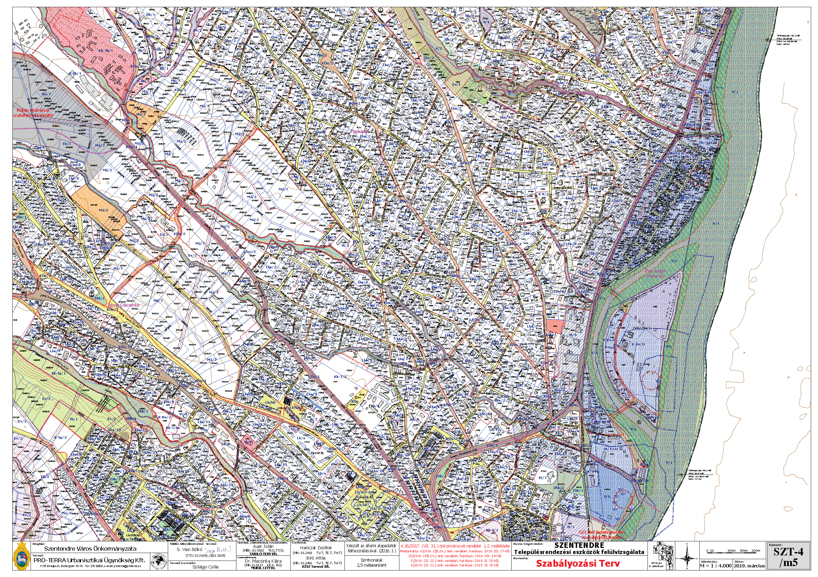
Az SZT-4/m5 jelű tervlap eredeti léptékben nyomtatva A1 méretű lap
5. SZT-5/m5 jelű szelvény

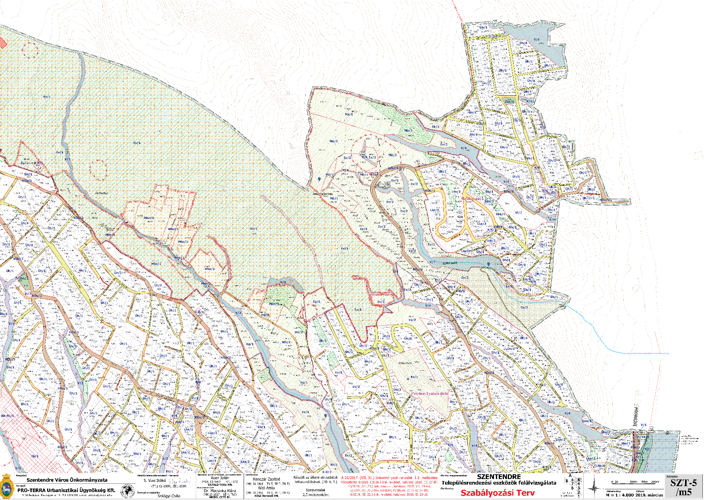
Az SZT-5/m5 jelű tervlap eredeti léptékben nyomtatva A1 méretű lap
6. SZT-6/m5 jelű szelvény
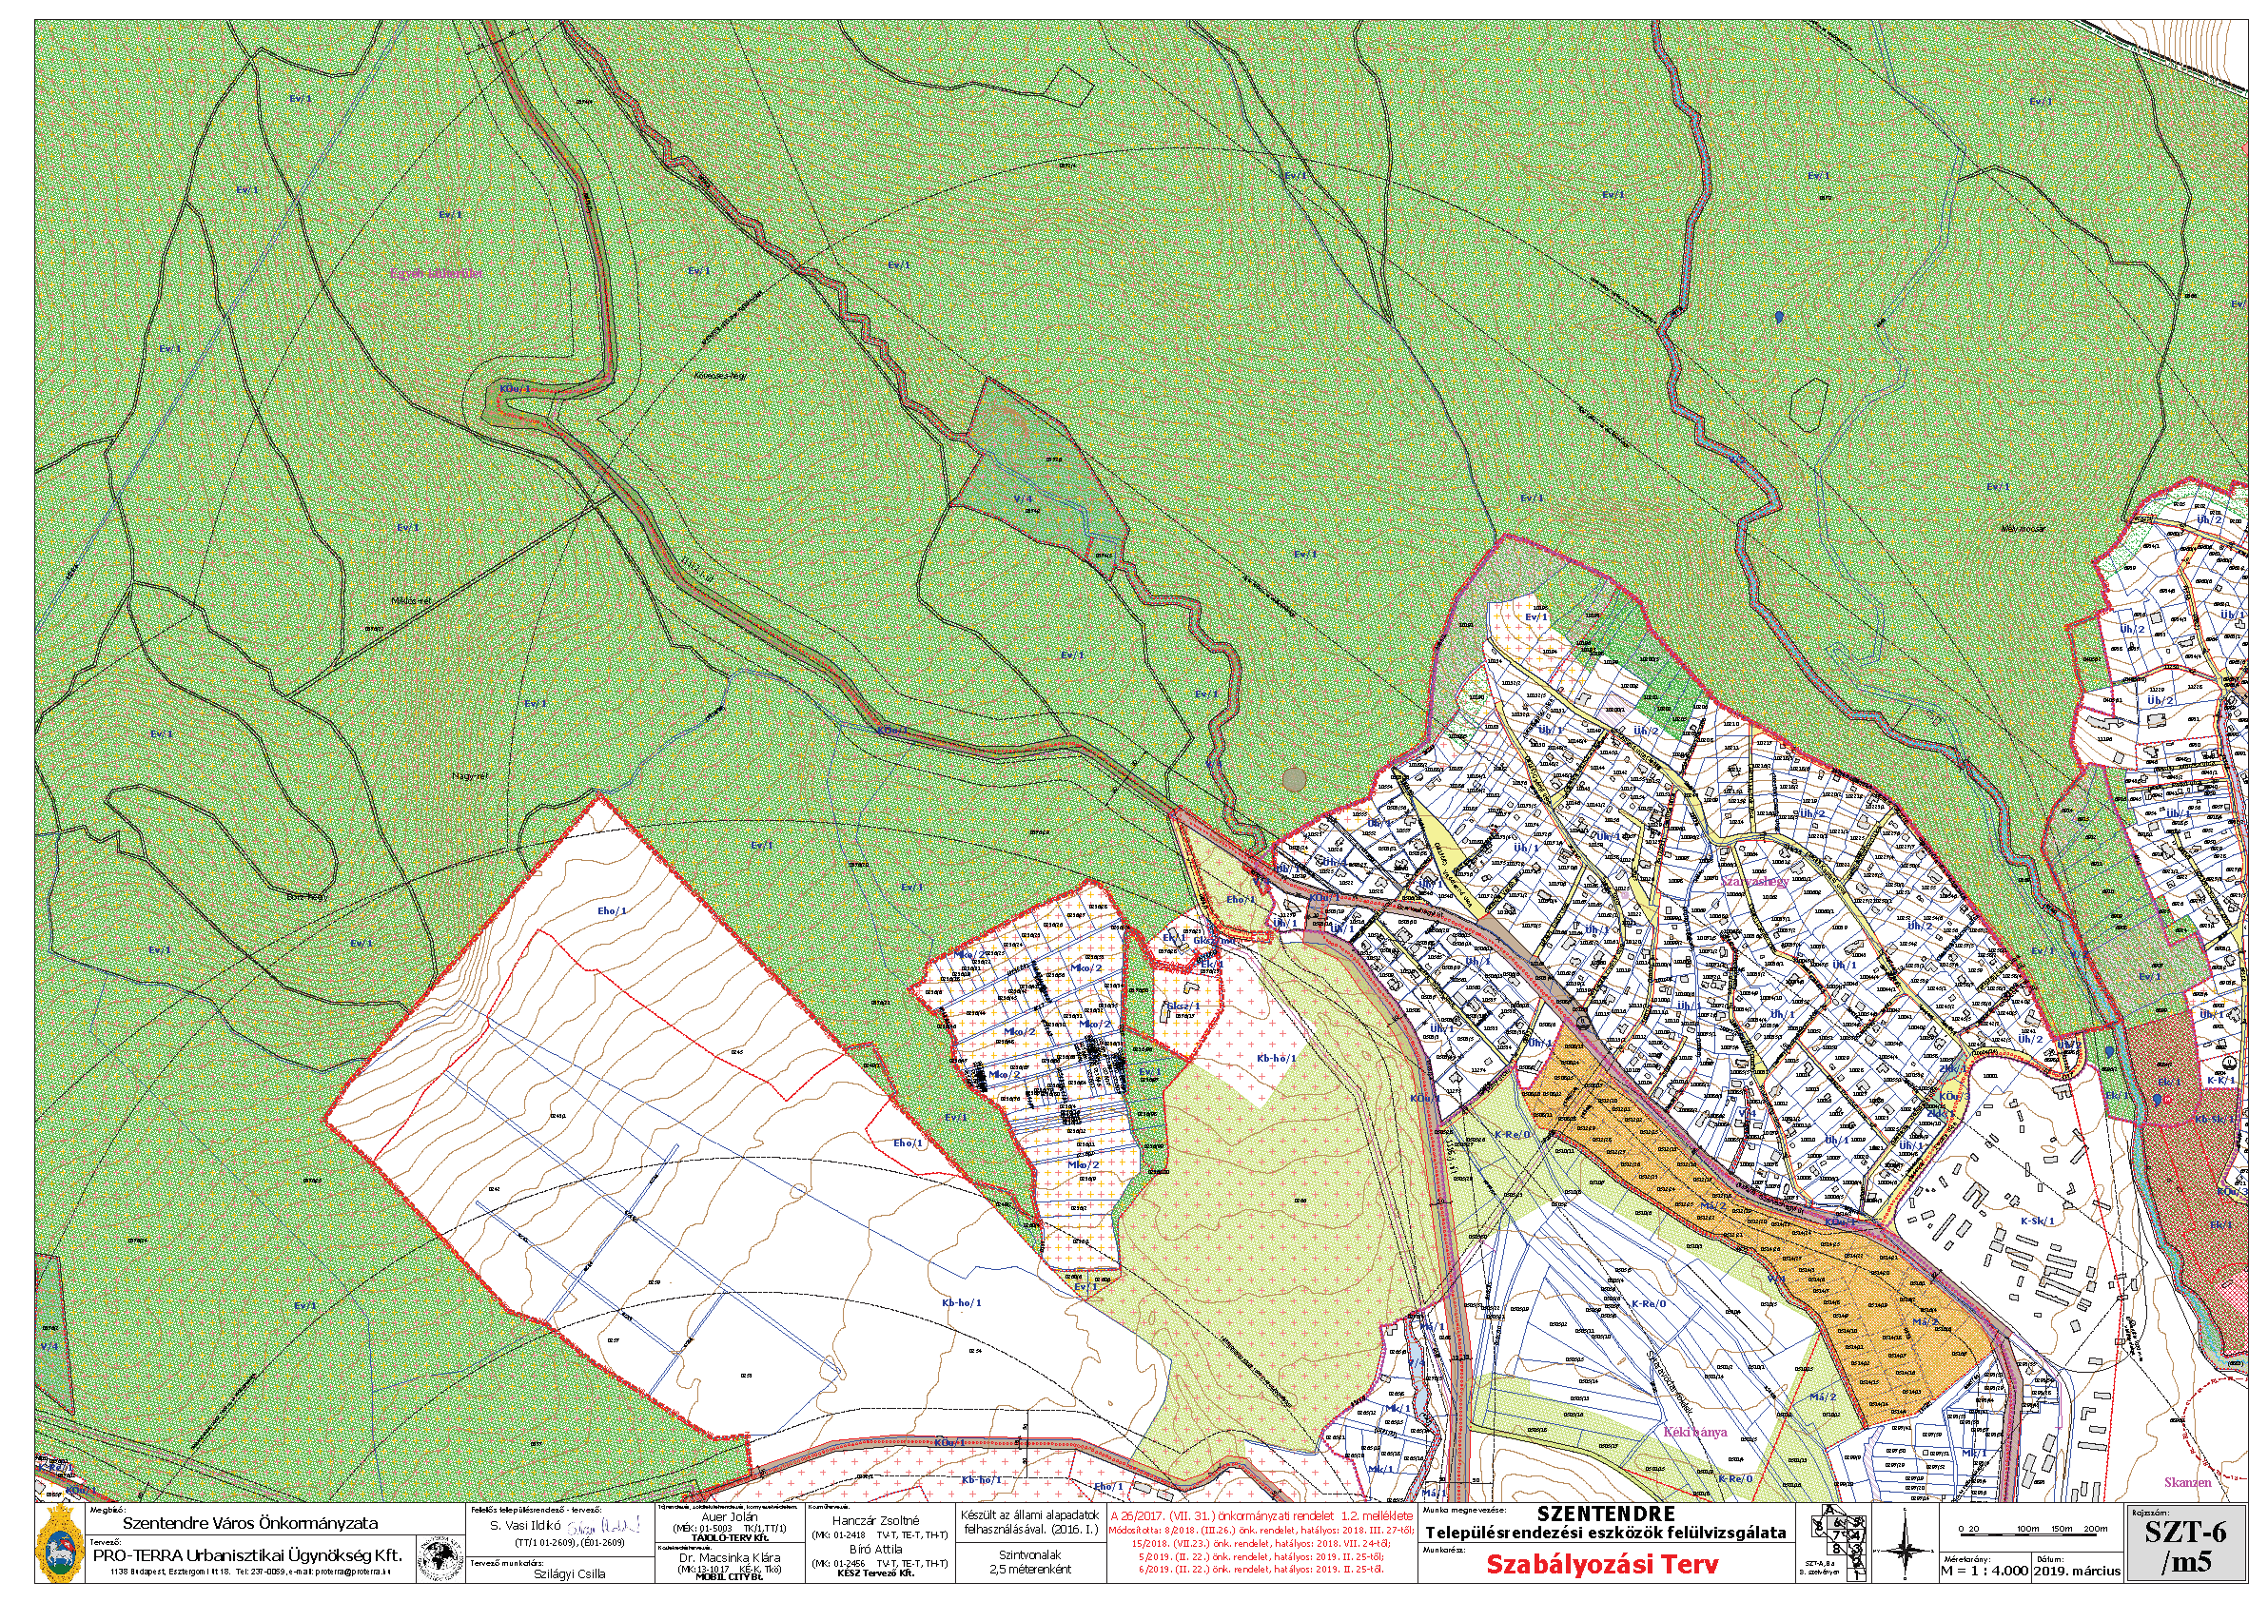
Az SZT-6/m5 jelű tervlap eredeti léptékben nyomtatva A1 méretű lap
7. SZT-7/m5 jelű szelvény
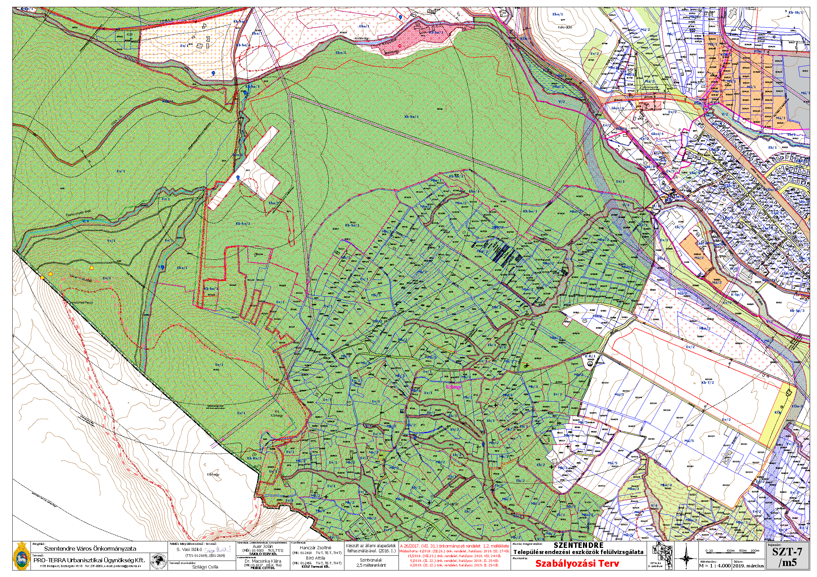
Az SZT-7/m5 jelű tervlap eredeti léptékben nyomtatva A1 méretű lap
8. SZT-8/m5 jelű szelvény
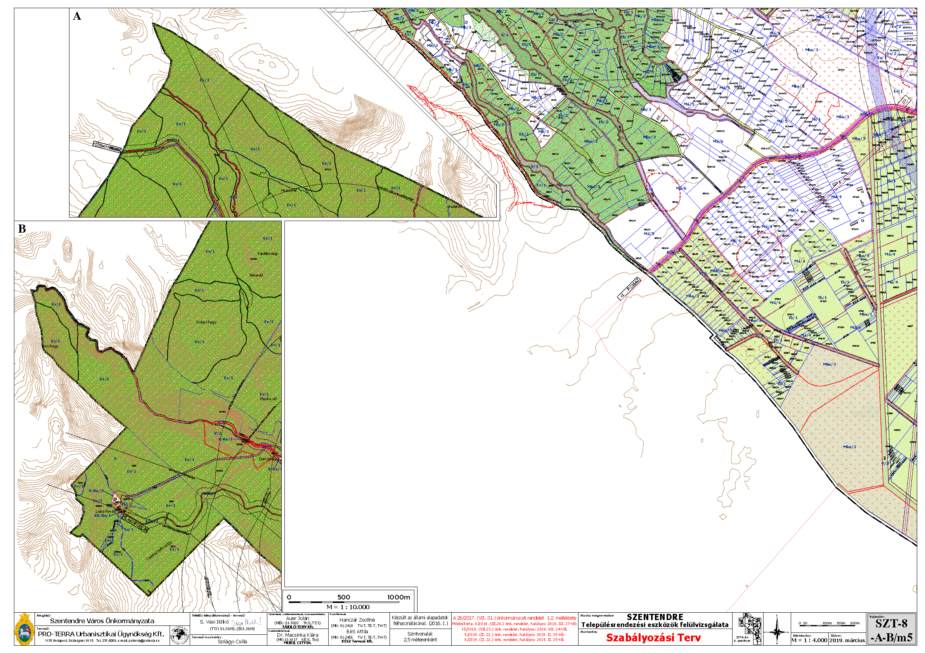
Az SZT-8/m5 jelű tervlap eredeti léptékben nyomtatva A1 méretű lap

